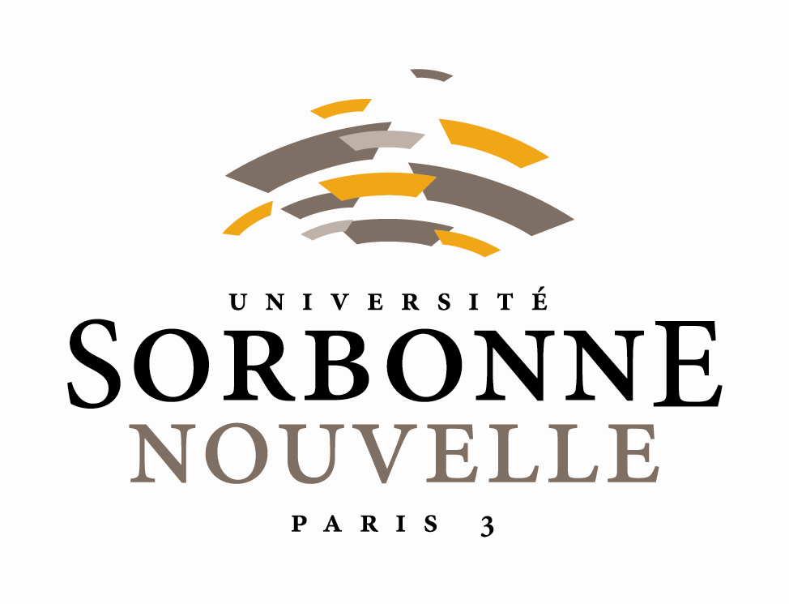

Université Sorbonne Nouvelle-Paris 3 et Université Paris 8-Saint Denis

EA 3979 – LECEMO (Les Cultures de la Méditerranée Occidentale)
CIRRI (Centre de recherche sur la Renaissance Italienne) de Paris 3
et LER (Laboratoire d’Etudes romanes – EA 4385) de Paris 8

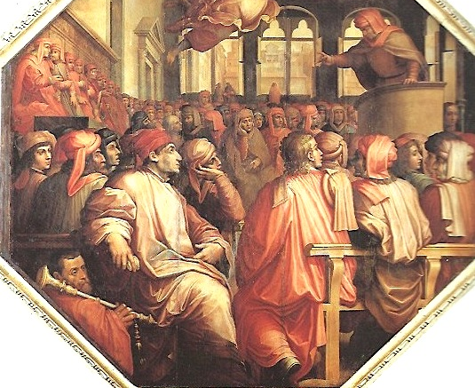

Des mots et des gestes
aux XVIe-XVIIe siècles
en Italie et en France

Journée d’étude, Paris
5 décembre (14h-19h30) et 6 décembre (9h-13h) 2018

Université Sorbonne Nouvelle-Paris 3, Maison de la Recherche,
4, rue des Irlandais, 75005, salle du Conseil
Organisateurs:
Corinne Lucas Fiorato
Jean-Louis Fournel

Session du mercredi 5 décembre après-midi

- 14h : Accueil des participants

- 14h15 : Ouverture des travaux par M. le Professeur Laurent Creton, Président du Conseil Académique et Vice-Président de la Commission de la Recherche de la Sorbonne Nouvelle

- 14h30-15h : Présentation de Corinne Lucas Fiorato (Sorbonne Nouvelle-Paris 3) et de Jean-Louis Fournel (Université Saint-Denis-Paris 8 et ENS de Lyon)

Première séance : religion, politique, professions

- 15h : Cécile TERREAUX-SCOTTO (Université de Grenoble Alpes)
Savonarole : les mots et les gestes d’un prédicateur

- 15h30 : Laura LAZAR ZAVALEANU (Université de Cluj-Napoca, Roumanie)
Les douanes de l’âme : représentations du Jugement dernier dans l’iconographie roumaine du XVIe siècle

16h-16h30 : Discussion et pause

- 16h30 : Dante FEDELE (KU Leuven)
Herméneutique des gestes et maîtrise des passions. Quelques remarques sur la sémiotique du corps dans la littérature sur l’ambassadeur au début de l’époque moderne

- 17h : Stanis PEREZ (Université Paris-Descartes)
Pouvoir royal, état de santé et économie du geste : Philippe II, rex immobilis

- 17h30 : Marie-Madeleine FRAGONARD (Sorbonne Nouvelle-Paris 3)
Les gestes de l'artisan selon Palissy: entre banalité et invention

18h-19h : Discussion

Les travaux de l’après-midi seront suivis d’un buffet dinatoire

Session du jeudi matin 6 décembre

Deuxième séance : Domination, soumission, actions, expressions

- 9h30 : Luciano CHELES (Université de Poitiers)
Les gestes d'autorité dans trois cycles picturaux à Urbino, Ferrare et Mantoue

- 10h : Xavier LE PERSON (Sorbonne Université-Paris 4)
Des mots et des gestes pour un pardon : l’audience royale du prince de Condé à
Aix-en-Provence (1660)

10h30-11h : discussion et pause

- 11h : Catherine VERMOREL (chercheure associée au LARHA –Université de Lyon 2-CNRS)
De la rhétorique au geste. L'actio dans le portrait peint de la Renaissance italienne

- 11h30 : Cecilia SAITA (Université Sorbonne Nouvelle-Paris 3)
Le Tasse lecteur de Dante : l’expressivité gestuelle de la Comédie comme modèle de la Jérusalem délivrée

- 12h : Pascale DUBUS (Université Panthéon Sorbonne –Paris 1)
Du sourcil comme véhicule d’expression en peinture

12h30-13h : Discussion

13h : Conclusion des travaux

Les travaux de cette demi-journée se termineront par un buffet-déjeuner

Si, depuis plusieurs décennies, les historiens, qu’ils soient médiévistes (J-C Schmitt, La raison des gestes, 1990), ou historiens de l’art (A. Chastel, Le geste dans l’art, 2001) ont attiré l’attention sur l’intérêt d’études concernant la gestuelle, encore bien des recherches restent à mener en particulier dans le croisement entre ces deux systèmes sémiotiques différents que sont le langage verbal et un aspect particulier de celui du corps qu’est le geste. Contrôlé par la raison (gestus), désignant plus en général la mobilité du corps extériorisant celle de l’âme (motus), le geste à la fin de la Renaissance, peut aussi être un cenno (Giovanni Bonifacio, 1616), c’est-à-dire ni tout à fait un acte, ni tout à fait un geste, expression à peine ébauchée d’une « éloquence muette » et d’une « verve silencieuse » qui contraste avec la gesticulatio non maîtrisée, ou bien cultivée au cours de cette même période par exemple dans la commedia dell’arte. La Première Modernité s’interroge de multiples manières sur la grande diversité de ce langage qui peut tout aussi bien être naturel, non contrôlé, que construit, codifié ou longuement travaillé. De quelles manières, selon quels paramètres, avec quels objectifs s’interroge-t-on alors sur ce mode de déchiffrement du monde qui, à travers des signes non verbaux directs, ou indirects, naturels ou élaborés en tant que moyens de communication, ou encore patiemment appris dans la perspective d’une maîtrise technique (du dessinateur au chirurgien en passant par le peintre, l’acteur, le prédicateur, l’ambassadeur, le juriste, ou le souverain) ? Dans les limites chronologique du CIRRI (Paris 3) et de l’axe « Langages et savoirs de l’Eglise et de l’Etat XVe-XVIIe siècles (Espagne, Italie) » du LER (Paris 8), nous tenterons d’apporter quelques réponses à ces questions, à partir de textes et d’images, dans une approche interdisciplinaire associant Italie, Espagne et France.

Comité scientifique :
Lina Bolzoni, Paolo Carta, Pierre Civil, Jean-Louis Fournel, Corinne Lucas Fiorato

Contacts :
Corinne Lucas Fiorato : lucas.corinne@gmail.com
Jean-Louis Fournel : jlfournel@magic.fr

Illustration : Vasari Giorgio e aiuti, Orazione di Antonio Giacomini per la guerra di Pisa, Sala grande, Palazzo Vecchio, Firenze.

